ISTRSKA BELICA – Vse lokacije2023

Vsebnost olja v laboratorijski oljarni v primerjavi s povprečjem 2020, 2021 in 2022

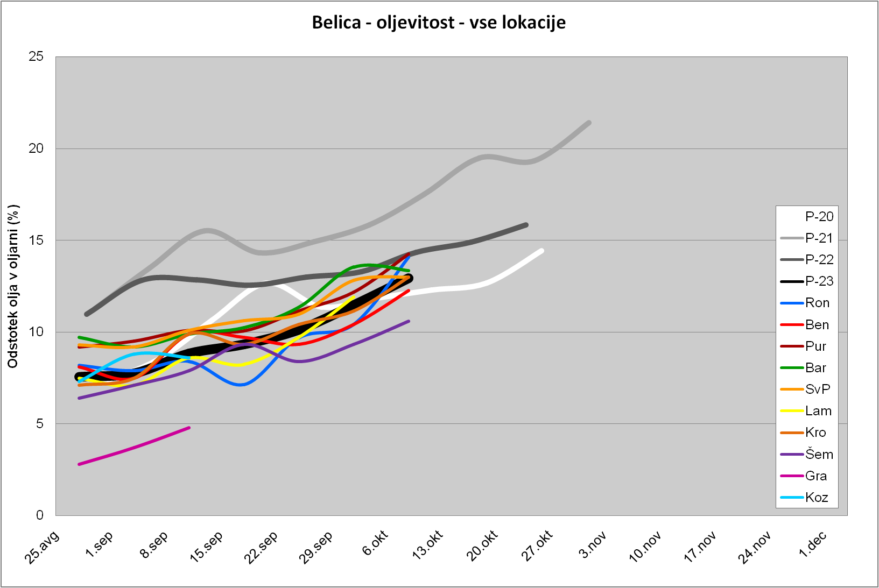

Trdota plodov v primerjavi s povprečjem 2020, 2021 in 2022
